Plano de teste

O processador (DUT) deve ser observado de fora pelo barramento. Para ter acesso ao contexto do processador (regs, pc, ir e cte), vamos usar uma sonda.
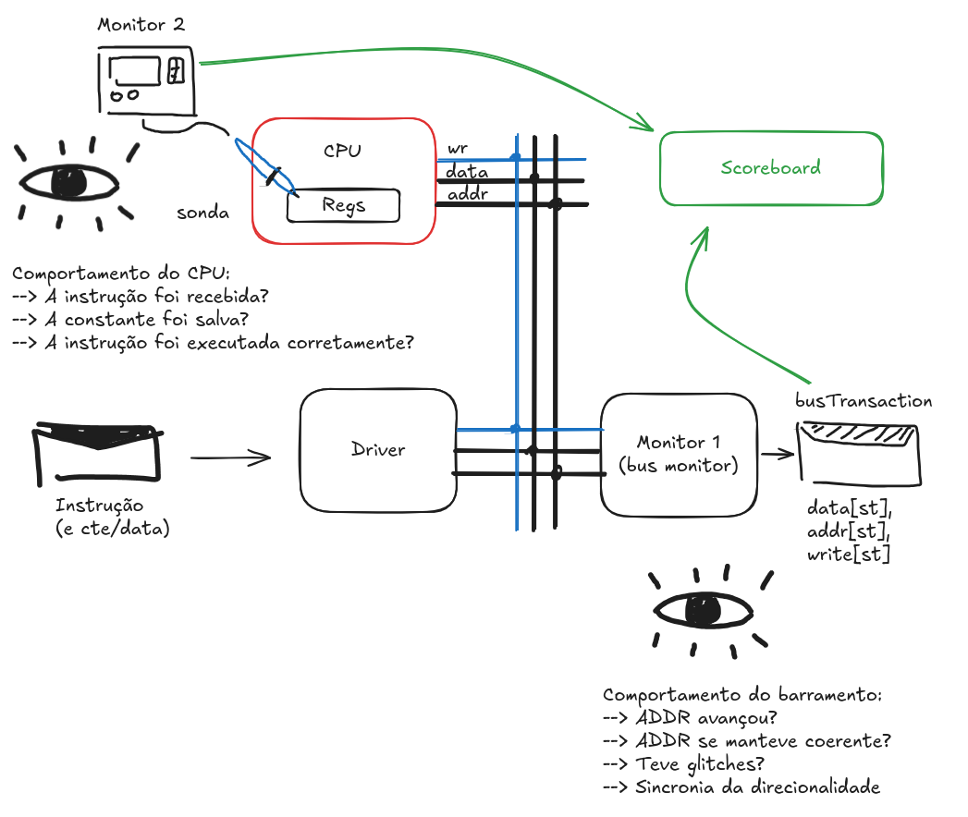
Figura 1: Ilustração do testbench
Existem 3 tipos de itens nesse testbench.
- Instrução
- Transação do barramento
- Estado do CPU
A instrução contém um byte aleatório para a instrução e para os dados manipulados, sejam eles uma constante, um endereço ou um dado de memória.
A transação do barramento monitora todos os fios do barramento em função dos estados do processador, ou seja, fetch, decode, ..., até write.
O estado do CPU grava o valor dos registradores no momento do estado fetch.

